Конституционный суд решил: русскоязычных граждан не существует
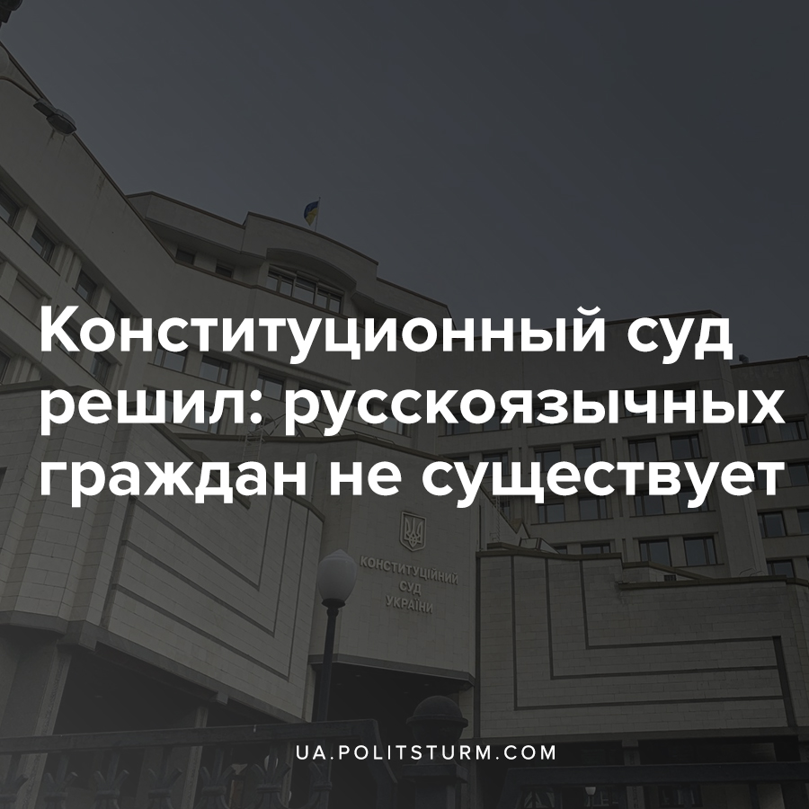

Оригинальная статья
2021-07-26
2 мин. на чтение

Месяц назад 51 народный депутат обратились в Конституционный суд Украины (КСУ) с жалобой на ряд статей языкового закона, дискриминирующих русскоязычных граждан. 14 июля, за два дня до вступления в силу норм закона, суд постановил, что закон «Об обеспечении функционирования украинского языка как государственного» (далее — Закон) соответствует Конституции.
Напомним, что Закон предполагает полную украинизацию сфер образования, культуры, театра, кино, телевидения и обязательную сдачу экзаменов на знание украинского языка госслужащими. При этом в Законе предусматривается, что в этих сферах разрешено применять только украинский, крымскотатарский, английский и официальные языки Евросоюза. Использование же русского языка исключено.
Авторы жалобы в КСУ посчитали, что все эти нормы фактически означают дискриминацию русскоязычных граждан и противоречат Конституции. Согласно статье 10 Конституции Украины, государственным языком является украинский, но при этом гарантируется свободное развитие, использование и защита русского языка, вместе с другими языками национальных меньшинств Украины.
На 50 страницах своего своего решения судьи КС полностью опровергают почти все тезисы жалобы депутатов. На некоторых пунктах содержании этого решения стоит остановиться подробнее:
«Украинский язык является неотделимым атрибутом украинской государственности, сохраняет свою историческую преемственность от древнекиевской поры (прим. ред. — отсылка ко временам Руси). Языковой вопрос постоянно присутствовал в национально-культурной и политической борьбе украинцев за собственную державу. В безгосударственный период именно украинский язык заменял собой отсутствие Украинского государства, как основной формы интеграции и бытия этнонации.
Как определяющий фактор и главный признак идентичности украинской нации, которая на протяжении многих веков проживает на исконно своей территории и составляет абсолютное большинство населения Украины, украинский язык благодаря заложенному в нем самом нациесозидательному началу является базовым системообразующим компонентом украинской государственности и ее основой. Как язык автохтонного, многочисленного и титульного этноса, украинский язык имеет статус единственного государственного языка в Украине, что соответствует мировой практике«.
КСУ также заявил, что русскоязычные граждане Украины являются «политическим конструктом», но не юридической категорией. А потому, русскоязычные граждане Украины не представляют собой лиц, имеющих право на юридическую защиту, как этническая или языковая единица, режим правовой защиты, гарантированный соответствующими нормами Конституции и инструментов международного права на них не распространяется. «Русскоязычных граждан» Украины невозможно выделить как социально-демографическую группу, поскольку появление в Украине «русскоязычных граждан» — явление искусственное и есть результатом длительной политики русификации, проводимой СССР.
Также судьи утверждают, что «инструментализация политического конструкта «русскоязычное население» Украины» с целью «превращения его в геополитическое оружие и орудие восстановления империи» представляет опасность для украинской государственности. «Языковой вопрос» судьи посчитали одним из главных в «ведении РФ гибридной войны против Украины».
Что интересно, в документе нашлись цитаты украинских националистов. Вот одна из цитат Ирины Фарион, попавших в текст решения КСУ:
Фарион: «І навіть більше, у бездержавний період саме українська мова заступала собою відсутність української держави як основної форма буття етнонації«.
КСУ: «У бездержавний період саме українська мова заступала собою відсутність Української держави як основної форми інтегрування й буття етнонації«.
Решение КСУ — пример проявления капиталистической политики разжигания розни по языковому и национальному признаках внутри народа Украины. В период нарастания внутренних противоречий в капиталистической системе, правящий класс стремится укрепить свою политическую власть. Одним из инструментов является «идея нации, как высшую внеисторическую и надклассовую форму общественного единства», с помощью которой капиталисты хотят навязать свои классовые интересы трудящимся. Поскольку язык является одним из признаков нации, то и языковой вопрос — неотъемлемая часть нынешней идеологии правящего в Украине класса капиталистов, нацеленных на построение национального государства.

Источники:
- https://strana.ua/articles/analysis/344988-chto-napisano-v-reshenii-konstitutsionnoho-suda-po-movnomu-zakonu.html
- https://zakon.rada.gov.ua/laws/show/2704-19#n149
- https://blogs.pravda.com.ua/authors/farion/607c3d5301b70/

Оригинальная статья

